Velika istocna kriza pocinje 1875 (ustankom u Bosni ) I traje do 1878 (Berlinski kongres)

Skup problema vezanih za sudbinu Osmanskog carstva – rjesavanje istocnog pitanja

1875 ustankom krscanskih seljaka zbog visokih poreza u Hercegovini a potom I Bosni pocinje velika istocna kriza

U ustanak se mijesaju okolne sile

Srbija I Crna Gora,zele prosirenje na Bosnu,pa objavljuju rat Osmanskom Carstvu

U rat ulazi I rusija

Rajhstatski sporazum – tajni dogovor Austrougarske I Rusije – Austrougarska ce biti neutralna,a zauzvrat ce dobiti Bosnu

1877-1878 Rusko Osmanski rat

Mir u San Stefanu-Osmanska drzava izgubila dio teritorija,stvorena Bugarska,medunarodno priznanje Srbije I Crne Gore,Bosna bi dobila autonoman polozaj okviru Osmanskog carstva

Berlinski Kongres

Velike sile nisu bile zadovoljne odlukama mira u San Stefanu,posebno Austrougarska jer nije ispostovan Rajhstatski sporazum

Zbog toga traze reviziju tog ugovora

Zauzimanje BiH Austrougarska bi:

Obezbijedila sirovinsku bazu za svoju industriju

Prosirila teritorije prema jugoistoku

Sprijecila stvaranje jedne slavenske drzave na svojim granicama

Rusija zeli izlaz na Sredozemno more

Zbog toga traze reviziju tog ugovora

1878. u Berlinu dolazi do sastanka velikih sila – Berlinski kongres

Kongresom predsjedava Otto von Bizmark

Odluke ukidanje Velike Bugarske,priznanje nezavisnosti Srbiji I Crnoj Gori

Clanom 25. Berlinskog Kongresa Austrougarska dobiva pravo da okupira Bosnu I Hercegovinu a Novopazarski sandzak ostaje I dalje pod upravo Osmanlija

Ovim dogadajem prestaje 400+ godina Osmanske vlasti

Austrougarski car Franjo Josip izdao proklamaciju

Narodima u Bosni u kojoj se isticalo da Austrougarska dolazi u saglasnosti s evropskim drzavama I samim sultanom.Obecava se zastita zivota,vjere I imovine, zakonska ravnopravnost svih stanovnika I sloboda vjeroispovjesti I upotreba svog jezika

General Josip Filipovic bio na celu Austrougarskih trupe koje su okupirale Bosnu

Okupacija-vojno zaposjedanje

U ljeto 1878. Krenuo je ogromnom vojskom,presao Savu I zapoceo zauzimanje Bosne

U Bihse organizuje otpor,vode otpora bili predstavnici uleme

Kad je vijest o okupaciji dosla u Bosnu,Bosnjaci su odlucili da ustanu u odbranu svoju zemlje iako nisu imali ni vojsku ni oruzje

Zavrsne akcije bile su usmjerene na Sarajevo.Njegovim zauzecem okoncan je otpor I tako je Austrija zaposjele BiH.Borbe su bile zestoke,za svaki kvart svaku ulicu u gradu Sarajevu.Najteze borbe bili sun a podrucju Koseva,Gorice,oko dzamije Magribije

19.8.1878 je palo Sarajevo,a padom Kladuse je zaposjedanje zavrseno

Uspostavljanje austrougarske vlasti u Bosni

Razlikujemo dva perioda vlasti:

1.Period okupacije-1878-1908

2.Period aneksije-1908 – 1914

BiH u okviru monarhije je ostala zasebno tijelo tzv.CORPUS SEPARTUM pod upravom zajednickog ministarstva finansija

Glavna upravna institucija bila je Zemaljska vlada,koja je imala izvrsnu I sudsku vlast,uspostavljena 29. 10. 1878.

Na celu vlada je bio Zemaljski poglavar,ujedno I komandant okupacijskih snaga

Vlada se sastojala od tri odjeljenja: unutrasnja uprava,finansije I pravosude

Vlada je u pocetku bila vojna,ali je kasnije zamijenjena civilnom.Za civilne poslove imenovan je civilni odlatus(pomocnik)

Bih je podijeljena na 6 okruga

Glavni oslonac vlasti su policija I cinovnici

Austro-ugarska izvrsila cetiri popisa stanovnistva:1879.,1885.,1895. I 1910.

Na prvom popisu 1879. BiH je imala oko 1,160,000 stanovnika a po cetvrtom popisu oko 1,900,000.

Najveci prirastaj zabiljezen je kod katolika 107%,Jevreja 246% (Askenazi),pravoslavnih 60% I muslimana 36%

Socijalna struktura:najbrojniji su kmetovi,slobodni seljaci I zemljoposjednici

.

A-U nastoji BiH sto vise vezati za Moanrhiju

Uvodi carinski I vojni zakon

4.11.1881- zakon o vojnoj obavezi svim zemaljskim pripadnicima

U Hercegovini pravoslavno I muslimanko stanovnistvo dize ustanak protiv ovog zakona,nisu zeljeli da idu u austrougarsku vojsku

Od pocetka glavni cilj je bila aneksija pripajanje Bosne,Austrougarskoj

Benjamin Kalaj u BiH

Kroz 40 godina austrougarske uprave,BiH ce dozivjeti snazne drustvene,politicke,privredne I kulturne promjene.

Pocinje razvoj industrijalizacije,ali I izgradnje gradanskog drustva.

Najvece promjene dozivjela je za vrijeme Benjamina Kalaja,Madarskog politicara koji je 20 godina upravljao BiH.Dosao je na mjesto Zajednickom BiH.Dosao je na mjesto Zajednickom ministra finansija nakon ustanka u Hercegovini 1882. Druge,a imao je zadatak da na okupiranom podrucju ucvrsti vlast Austrougarske Monarhije I pripremi aneksiju.

Benjamin Kalaj bio je austrougarski politicar.Roden je 22. Decembra 1839. U Pesti.Njegov otac je bio vrsi drzavni sluzbenik u ugarskoj vladi.Bio je austrougarski generalni konzul u Begoradu od 1868. Do 1875. Tokom 1872.

Godine prvi put je otputovao u Bosnu koja je u to vrijeme jos uvek bila pod osmanskom vlascu

Dana 4. Juna 1882. Godine,imenovan je za austrougarskog ministra finansija,u ciji je resor spadao I nadzor zemaljskom upravom u Bosni I Hercegovini,koja je jos od 1878. Nalazila pod okupacijom austrougarske.Tu sluzbu je obavljao do smrti 1903. Godine

U vremenu kada je Benjamin Kalaj upravljao BiH javljaju se nacionalna budenja I jacanje nacionalnih pokreta.BiH

Je u tom period snazno zapljuskivana na nacionalnim idejama saistoka I Zapada.Postepeno se bosanski katolici stavljaju pod hrvatsko nacionalno ime,a pravoslavni sloj stanovnistva se veze za srpsku nacionalnu ideju.Austrougarska je u tome vidjela opasnost za svoje planove u BiH..

Benjamin Kalaj je rijesio da sprijeci sirenje ideja iz susjednih zemalja Zabranio je upotrebu hrvatsog I srpskog imena I isticanje nacionalnih simbola.Uveo je strogu cenzuru stampe I zabranio stampanje knjiga iz Srbije I HRvatske

U period Kalajeve vlasti vjerska slika je obogacena Jevreja ASkenaza I protestanta.Izgradili su Evangelisticku crkvu danas Likovna Akademija.

Nacionalnim idejama iz Srbije I Hrvatske suprostavio je ideju o bosanskoj posebnosti,ideju Bosnjastva.Nosioci bosanske posebnosti su bili Bosnjaci,Muslimani,Uveo je bosnjacku naciju,zastavu,grb I upotrebu bosanskog jezika.

Na sjednici austrijske delegacije 19. 10. 1892. God je Kalaj izjavio da dok nije rjesenod ali su oni Srbi I HRvati da ce ih on zvati Bosnjacima

Ova ideja nije zazivjela viz vise razloga od kojih su presudni hrvatski I srpski nacionalni pokreti ali I ne prihvatanje ideje od strane bosanskih begova koji su utome vidjeli gubitak svog polozaja drustvu I izjednacavanje sa ostalim.

Naredba o uvodenju bosanskog grba I zastave biti ce izdana 1889. Godine od strana Zemaljske vlade

Mehmed Beg Kapetanovic Ljubusak je drzao da u narodno

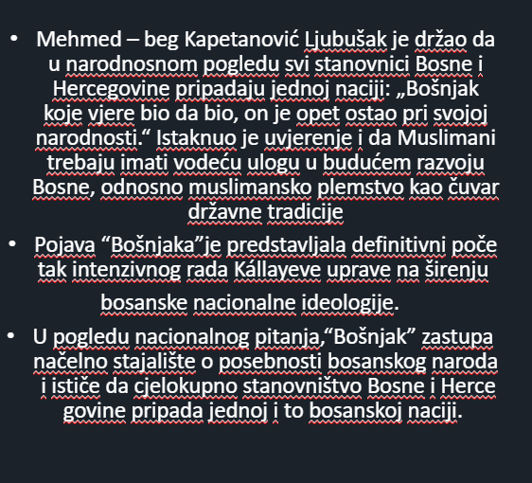

Za vrijeme Benjamina Kalaja poceo je prvredni I kulturni razvoj BiH.Pocela je postepena industrijalizacija.Otvaraju se fabrike.Pocela je izgradnja saobracajnica,puteva I zeljeznickih pruga.

Izreka je ostalo u narod Kalaj Kalajise Bosnu